4^{ο} Εργαστήριο Δημιουργία ερωτηματολογίου – συνοπτικές οδηγίες χρήσης της πλατφόρμας Google Forms

- Συνδεθείτε με τους Google κωδικούς σας στη σελίδα
https://www.google.com/forms/about/

- Επιλέξτε “Μεταβείτε στις Φόρμες Google”

- Επιλέξτε το κουμπί + στην κάτω δεξιά γωνία για τη δημιουργία από την αρχή μιας φόρμας

- Εμφανίζεται μπροστά μας το εξής περιβάλλον εργασίας:
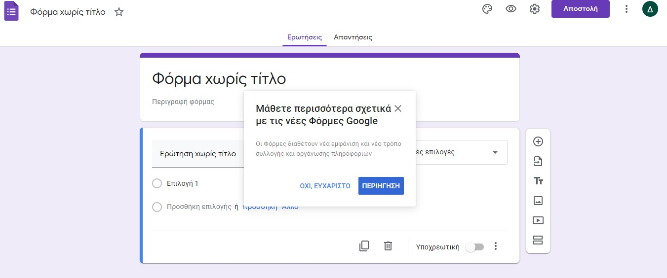
- Ας ρίξουμε μια ματιά στις ρυθμίσεις και τις επιλογές διαμόρφωσης της σελίδας (εναλλακτικά μπορούμε να επιλέξουμε το κουμπί «ΠΕΡΙΗΓΗΣΗ» για να μάθουμε περισσότερα για τις νέες Φόρμες Google):
  - Θέματα (αλλάζουμε το χρώμα και το φόντο, ή ανεβάζουμε εικόνα ή λογότυπο)
  - Προεπισκόπηση
  - Ρυθμίσεις (μπορούμε να περιορίζουμε σε μία, τον αριθμό των απαντήσεων ανά αποστολή, αλλά σε αυτή την περίπτωση απαιτείται ο συμμετέχων να έχει google λογαριασμό)
  - Αποστολή (λαμβάνουμε τον υπερσύνδεσμο για να τον προωθήσουμε ηλεκτρονικά)
  - Περισσότερες επιλογές
- Στη φόρμα παρατηρούμε ότι μπορούμε να μετακινηθούμε από τις ερωτήσεις στις απαντήσεις και αντίστροφα απλά πατώντας την κατάλληλη επιλογή.
- Μπορούμε να ορίσουμε τον τίτλο του ερωτηματολογίου και από κάτω να συμπληρώσουμε το εισαγωγικό κείμενο που επιθυμούμε.
- Όλες οι προσθήκες που κάνουμε στο κείμενο αποθηκεύονται αυτόματα στο cloud και η φόρμα μας είναι προσβάσιμη ανά πάσα στιγμή.

- Προσθέτουμε ερωτήσεις επιλέγοντας το 1^{ο} εικονίδιο του ακόλουθου μενού.
- Προσθέτουμε μία σημείωση με τίτλο και περιγραφή επιλέγοντας το 2^{ο} εικονίδιο
- Προσθέτουμε μία εικόνα επιλέγοντας το 3^{ο} εικονίδιο
- Προσθέτουμε ένα βίντεο επιλέγοντας το 4^{ο} εικονίδιο
- Προσθέτουμε μία ενότητα (ερωτήσεων) για να δομήσουμε το ερωτηματολόγιό μας επιλέγοντας το 5^{ο} εικονίδιο
- Ως προς το στυλ των ερωτήσεων μπορούμε να επιλέξουμε το κατάλληλο ανάλογα με την ερώτησή μας.
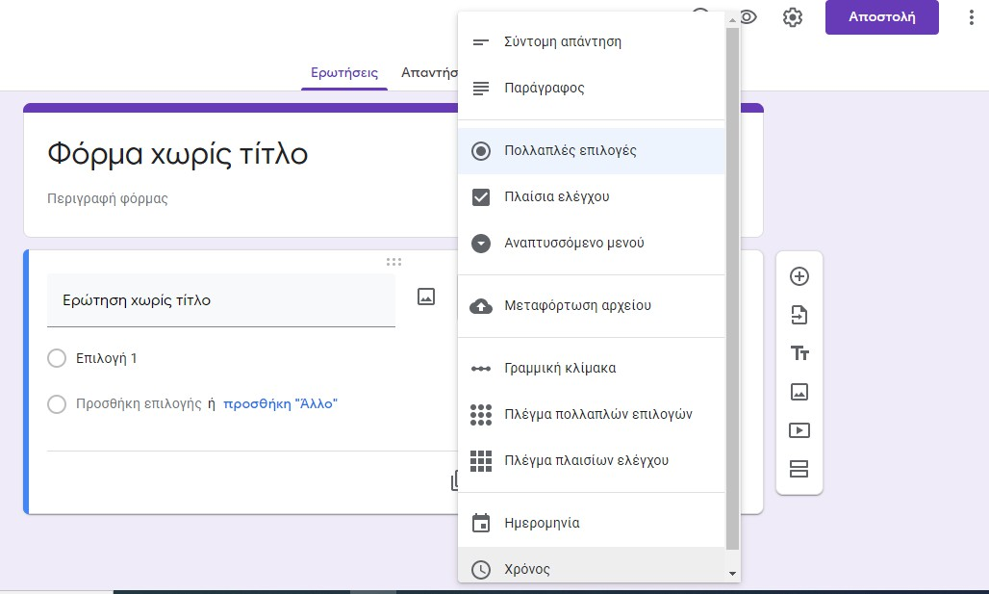

- Για τις ανοικτές ερωτήσεις επιλέγουμε «Σύντομη απάντηση» ή
«Παράγραφος».
- Για τις πολλαπλής επιλογής επιλέγουμε «Πολλαπλές επιλογές» και ορίζουμε τις επιλογές.
- Για τις κατηγορικές επιλέγουμε «Πλαίσια ελέγχου».
- Για επιλογή από λίστα επιλέγουμε «Αναπτυσσόμενο μενού».
- Για τις Likert scale ερωτήσεις επιλέγουμε «Γραμμική κλίμακα».

  - Αν η ερώτηση είναι απαραίτητο να συμπληρωθεί επιλέγουμε
«Υποχρεωτική».
  - Αν επιθυμούμε να επαναλάβουμε την ερώτηση με μια τροποποίηση επιλέγουμε το εικονίδιο αντιγραφή.
  - Αν επιθυμούμε να διαγράψουμε μια ερώτηση επιλέγουμε το εικονίδιο διαγραφή.
  - Εφόσον ολοκληρώσουμε το ερωτηματολόγιο μπορούμε:
    - Να το εκτυπώσουμε επιλέγοντας «Εκτύπωση» από τις επιλογές «Περισσότερα» (τρεις κάθετες τελείες στη δεξιά πάνω γωνία της οθόνης).
    - Να το αποστείλουμε συμπληρώνοντας emails στην επιλογή
«ΑΠΟΣΤΟΛΗ».
    - Να το κοινοποιήσουμε επιλέγοντας τον υπερσύνδεσμο ή τη συντόμευση αυτού
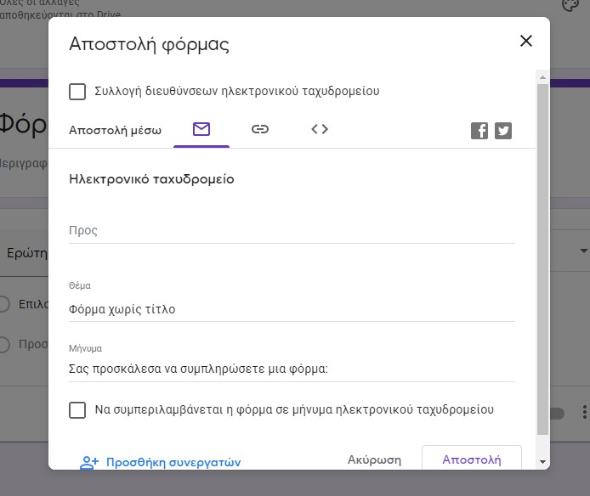

Εναλλακτικά στον παρακάτω ιστότοπο μπορούμε να βρούμε υποστηρικτικό υλικό, οδηγίες και tutorial για τα googledocuments ( GCF LearnFree.org ), τα οποία μπορούμε να κοινοποιήσουμε στους μαθητές μας. https://edu.gcfglobal.org/en/googledocuments

